VSA Heverlee

**TEST JAVASCRIPT - 27/4/2021**

ERD – functies – lussen – voorwaardes

**Instructies:**

* Maak op uw persoonlijke GIT repository in de folder “test” een folder “27-4-2021”
* Op mijn GIT repository kan je de statische vinden in test/27-4-2021
  + hoger_lager.css: het CSS bestand
  + statisch:
    - spel_geladen.html
    - spel_start.html
    - spel_bezig.html
    - spel_start.html
    - spel_verloren.html
* Maak het bestand hoger_lager.js
* Maak het bestand hoger_lager.html

Tips:

* Teken eerst een ERD (niet verplicht!)
* Schrijf mooi code (gebruik correct tabs enz…)
* Denk goed na over relevante functie namen
* Denk goed na over relevante variabele namen
* Denk aan alle “best practices” (zie Slack)

**Situatie “geladen”:**

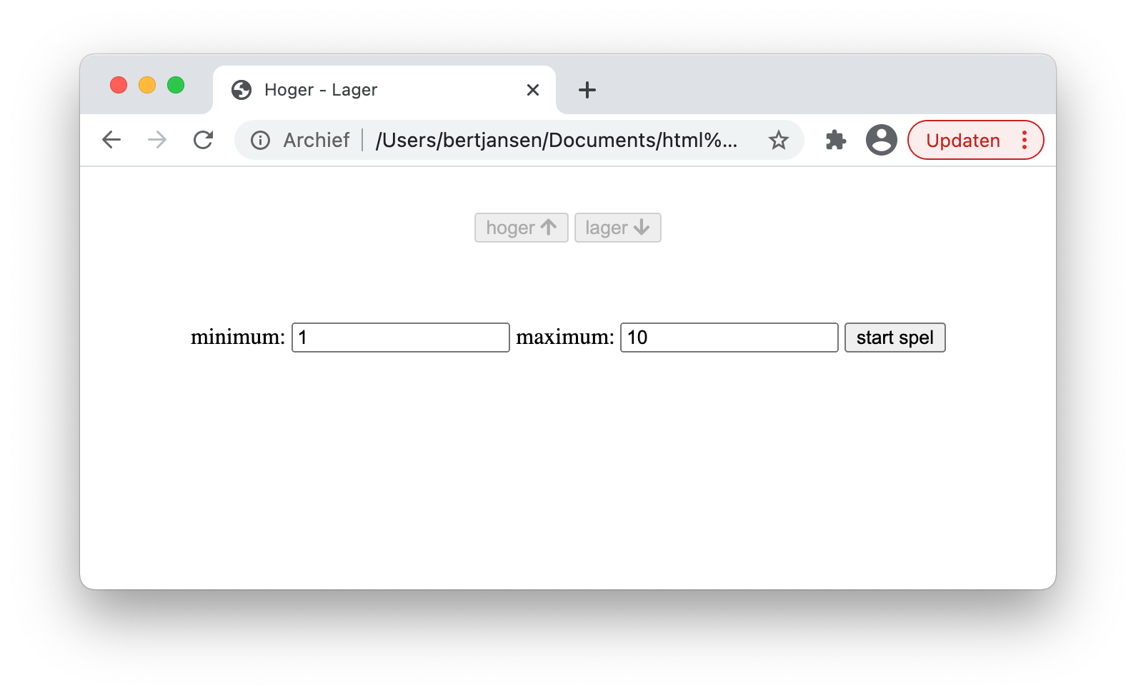

**Situatie “gestart”:**

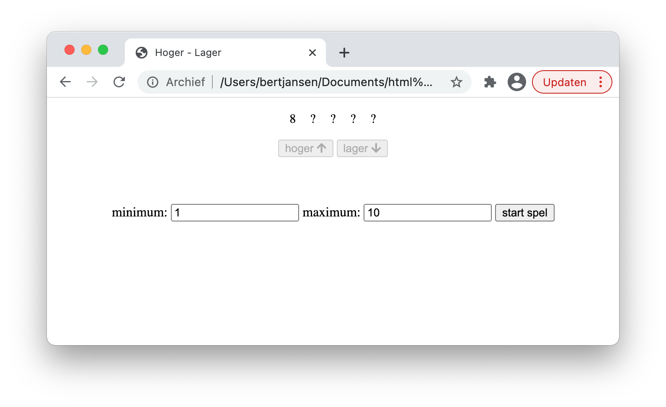

**Spel “bezig”:**

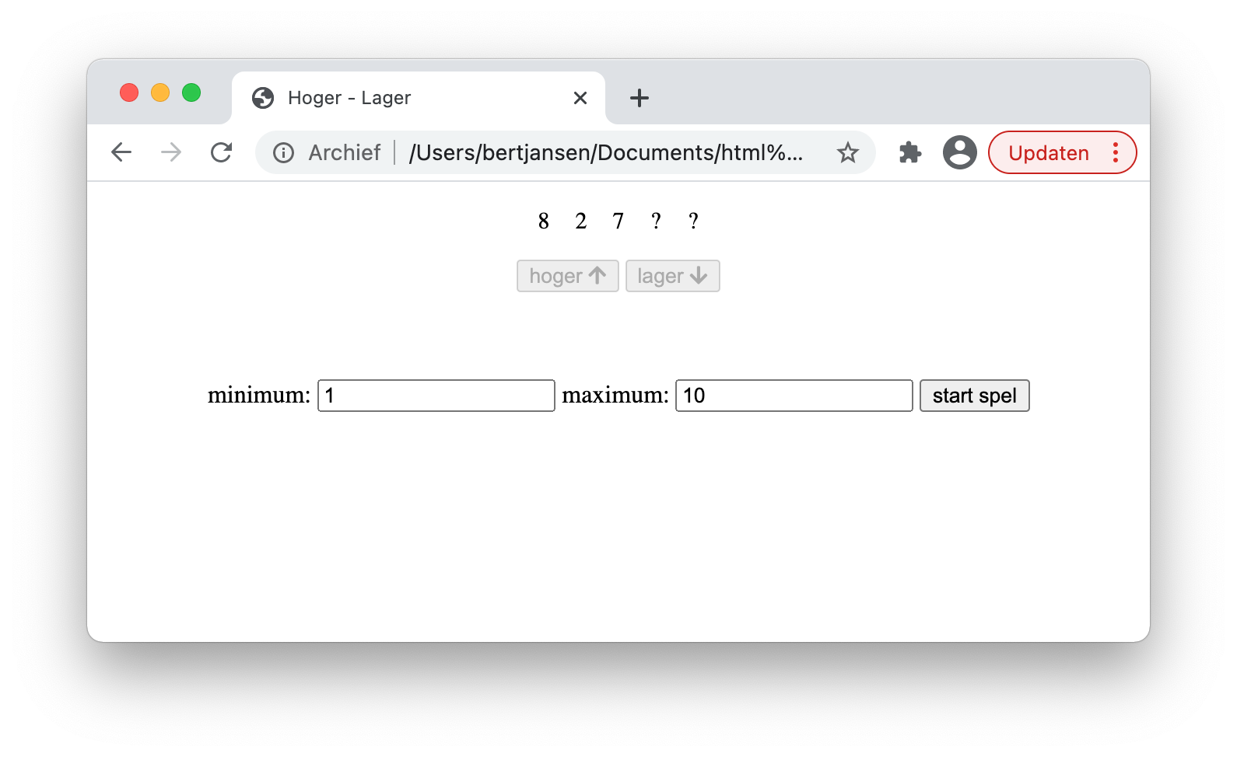

Spel “gewonnen”:

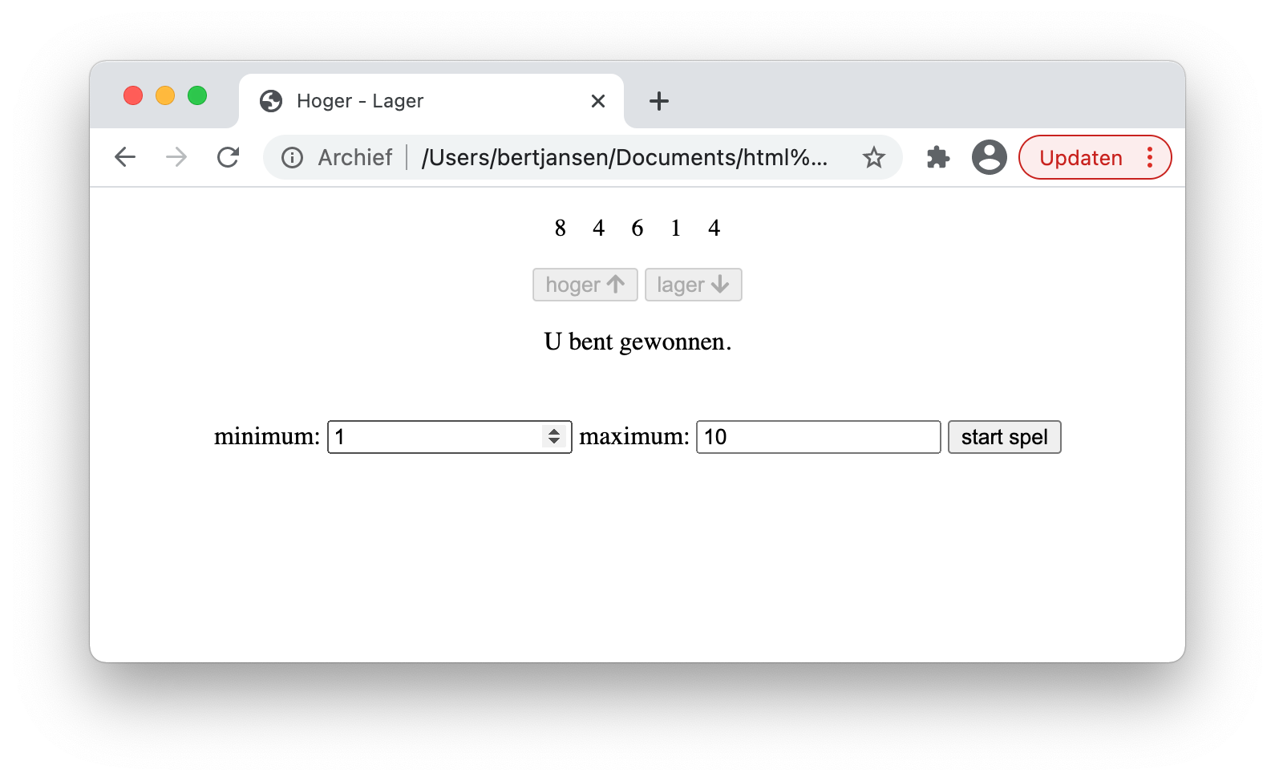

**Spel “verloren”:**

